Столетие со дня рождения Бориса Можаева (1923–1996)

Л.К. Чуковская: «За ним [Солженицыным] с утра зашел Можаев. Удивительно привлекательное лицо, глядишь — и сразу веришь. И рядом на них хорошо смотреть, они как-то очень подходят друг к другу — может быть, потому, что у обоих очень русские лица».

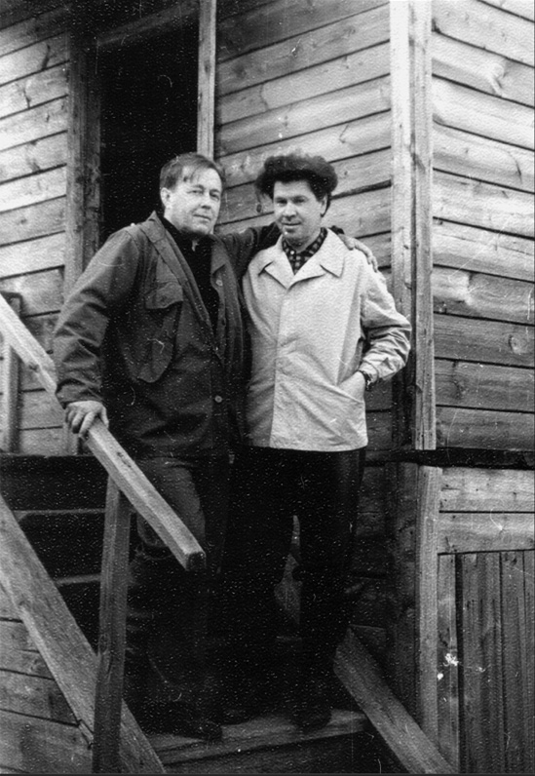
Александр Солженицын с Борисом Можаевым. Солотча, 1963 год
Писатель, рыцарь русской деревни Борис Андреевич Можаев родился 1 июня 1923 года в селе Пителине Рязанской области. Вырос в трудовой семье: отец — служил на пароходе, родственники по матери — моряки. «Я вырос на заливных лугах и не одно окосье мозолями отшлифовал на колхозных покосах, прежде чем взяться за иные науки». Борис Андреевич продолжил семейную традицию и поступил в ГИИВТ (Горьковский институт инженеров водного транспорта) на кораблестроительный факультет в 1940. Однако вскоре, в связи с повышением платы за обучение, взял «отпускную с правом возвращения», и больше никогда к кораблестроению не вернулся.
В 1948 Борис Андреевич окончил Высшее инженерно-техническое училище, работал в школе учителем рисования. Он писал и стихи, и прозу, и сценарии, и комедии, и статьи, поднимая в своем творчестве проблему вымирания русских сел и деревень, много путешествовал и общался с народом.
В 1962 Можаев впервые прочитал «Один день Ивана Денисовича» в журнале «Новый мир». По воспоминаниям писателя, его поразила не только поэтическая красота слога Солженицына, но и реалистичность изображения тяжелых будней заключенных. Борис Андреевич отметил глубинную связь стиля и языка рассказа с лучшими произведениями Л.Н. Толстого. По прочтении Можаев пошел к секретарю Рязанского отделения Союза Писателей В.С. Матушкину. Писатель узнал, где живет автор рассказа, был приятно удивлен, что он тоже свой, рязанский, и попросил Матушкина проводить его к Солженицыну. Первая встреча двух писателей состоялась в Солотче в 1963.
Солженицын вспоминает: «В Можаеве я сразу почувствовал прямоту характера, бесхитростность». И в другом месте о том, что их по-настоящему сблизило: «Я остро интересовался положением в советской деревне, историей русского крестьянства, ближней и дальней, –– а Борис этим-то и дышал, и знал преотлично. <…> Разговоры с Борей были мне всегда интересны и полезны многими сведениями – хоть новейшими сегодня, хоть давне-исконно крестьянскими, хоть различением каждой травки и каждой птички, –– а главное, так легко он всё это рассказывал, оставаясь и полностью приимчив к собеседнику. Какая-то детская чистота светилась в нём».
Можаев помогал Солженицыну собирать материалы для исторической эпопеи «Красное Колесо». Много историй и героев родилось из их совместных поездок по «нутряной России». В 1965 они ездили на Тамбовщину, по следам крестьянского восстания начала 1920-х. Летом 1969 друзья ездили на родину Можаева в Пителино: «И всегда-то взлётчиво подвижный, Боря в родных лугах ещё убыстрился, ещё оживился, вот тут он был на месте, как ещё нигде я его не видел, от радости надышаться не мог, широкая улыбка его не закрывалась, –– он сам как рос тут со всем растущим, перебегал и перелетал со всем одушевлённым тут. И во всём, что мне показывал, поражал доглядчивым объяснением, знанием, наблюдательностью завидной».
Судьба Можаева-писателя была нелегкой. Повесть «Живой», переименованную «Новым Миром» в «Из жизни Фёдора Кузькина», после внесения существенных редакторских правок все-таки опубликовали в 1966. Ю.П. Любимов хотел инсценировать это произведение в Театре на Таганке, однако удалось прорваться сквозь стену цензуры только спустя 21 год, спектакль был поставлен в 1989.
Поездки с А.И. подарили ему несколько сюжетов для будущих произведений. Своими задумками он делился с Солженицыным: «В эту поездку рассказал он мне о своём замысле “Мужиков и баб”… и слушал я во все уши, и записывал, и глазами Борю поедал, как живое воплощение средне-русского мужичества… Лишь через месяцы я догадался: да Борю-то и описать главным крестьянским героем “Красного Колеса”… Так родился и написан был Арсений Благодарёв. С живого — легко, легко писалось. (Только Боре самому я о том не сказал, чтобы не нарушать натуральность. А он прочёл когда “Август”, затем “Октябрь”, — хвалил Благодарёва, не догадался)».
Борис Андреевич приезжал и к высланным Солженицыным в Вермонт. Шестидесятидевятилетний писатель поразил Александра Исаевича своей неувядающей подлинной красотой: «Борода седая, усы седы, и волосы на голове, –– а такие ж густые и взнятые, не уложимые ни в какую гладь причёски. И –– как стал красив! Есть такой закон, психологический или физиологический: у людей с чистой совестью и чистой жизнью эта духовная чистота к старости проступает и внешне, на лицо».
По возвращении Солженицыных из изгнания, в 1994, Борис Можаев был среди встречавших писателя во Владивостоке и сопровождал его на некоторых участках пути через всю страну в Москву. Вновь возобновились их беседы с местными жителями, продолжилось обсуждение произведений, проблем новой, оказавшейся в водовороте очередной смуты России.
В последние дни жизни Солженицыны навещали Бориса Можаева в больнице. Александр Исаевич отмечал все увеличивающуюся духовную красоту своего друга. По воспоминаниям писателя, мы знаем, что даже с больничной койки, находясь при смерти, Борис Андреевич продолжал размышлять о проблемах русской деревни.
Умер Борис Можаев 2 марта 1996 года, оставив после себя замечательное литературное наследие, значение которого для всей деревенской прозы XX века пока еще, к сожалению, не было по достоинству оценено современными исследователями.
Солженицын хотел, чтобы память о Борисе Можаеве была увековечена на родине. В Пителинской районной библиотеке хранится его письмо главе администрации районной администрации В.А. Мирошкину от 23 января 1998:
«В Пителино родился, долго жил, затем описал село и район в своих произведениях крупный русский писатель Борис Андреевич Можаев — широко известный в России и за рубежом.

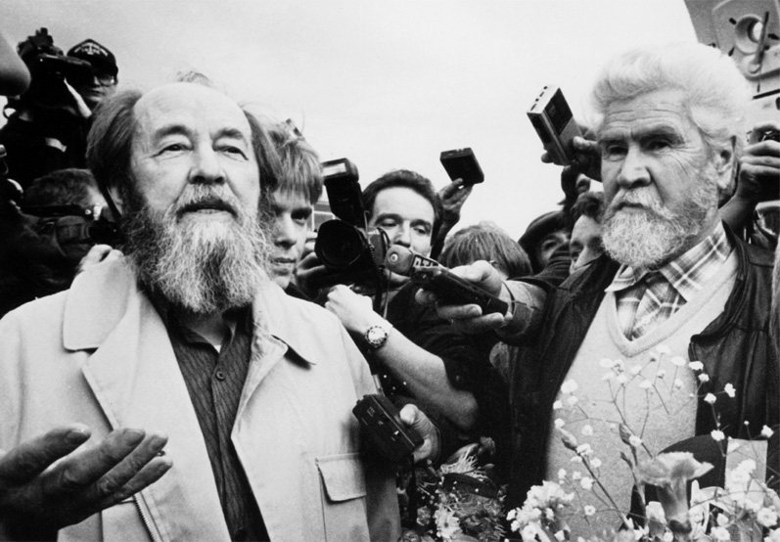
А. Солженицын и Б. Можаев. Владивосток, 28 мая 1994 года

Немало поездивши по России, я посещал изродные места и других известных писателей советского времени — как село Сростки Алтайского края, родину Василия Макаровича Шукшина, или районный центр Мокшаны Пензенской области, родину Александра Георгиевича Малышкина. В этих местах гордятся своими прославленными земляками, бережно хранят их память, устроили музеи в их родительских домах, называют местные школы их именем. Такие литературные очаги уже известны широко по России».
Ныне в Пителине имя Бориса Можаева носят средняя школа, центральная библиотека, литературный клуб, где регулярно проводятся «Можаевские чтения». На месте, где находился его отчий дом, установлен памятный камень.
На Рязанской земле еще в конце мая этого года начали отмечать столетие со дня рождения писателя. Так, 30 мая в Рязанской областной универсальной научной библиотеке имени Горького открылась выставка «Писатель истинный, народный», особый вклад в подготовку которой внес рязанский Музейный центр имени А.И. Солженицына (отдел РИАМЗ). Выставка рассказывать о многогранной личности Бориса Можаева, о жанровом своеобразии его творческого наследия, на ней представлены архивные документы и фотографии.
В городе должен пройти флешмоб «Читаем Можаева», планируется открытие нового сквера, анонс основных мероприятий ожидаем от райцентра Пителино.

Можаев Б. Земля ждет хозяина: Старые и новые истории / Сост. И.П. Борисова. – М.: Русский путь, 2003.
А. Солженицын «С Борисом Можаевым» // Можаев Б. Земля ждет хозяина: Старые и новые истории / Сост. И.П. Борисова. – М.: Русский путь, 2003.
Там же.
Там же.
Там же.

